BCH ĐOÀN TP. HẢI PHÒNG  ***  Số: 274-KH/TĐTN-BTG | ĐOÀN TNCS HỒ CHÍ MINH  Hải Phòng, ngày 23 tháng 8 năm 2016
KẾ HOẠCH
Tổ chức Cuộc thi tìm hiểu Chủ nghĩa Mác - Lênin, tư tưởng Hồ Chí Minh,
Đoàn TNCS Hồ Chí Minh cấp thành phố năm 2016

Thực hiện Chương trình công tác Đoàn và phong trào thanh thiếu nhi năm 2016, Ban Thường vụ Thành đoàn ban hành Kế hoạch Tổ chức Cuộc thi tìm hiểu Chủ nghĩa Mác - Lênin, tư tưởng Hồ Chí Minh, Đoàn TNCS Hồ Chí Minh cấp thành phố năm 2016 với các nội dung cụ thể như sau:
I. MỤC ĐÍCH, YÊU CẦU
- Tăng cường giáo dục chủ nghĩa Mác - Lênin, tư tưởng Hồ Chí Minh; qua đó, nâng cao nhận thức chính trị, bồi dưỡng lý tưởng cách mạng cho đoàn viên, thanh niên; tạo điều kiện cho đoàn viên, thanh niên giao lưu, trao đổi kinh nghiệm trong việc tìm hiểu, học tập các môn khoa học Mác - Lênin, tư tưởng Hồ Chí Minh; vận dụng chủ nghĩa Mác - Lênin, tư tưởng Hồ Chí Minh vào học tập, công tác, cuộc sống và rèn luyện bản thân.
- Là hoạt động thiết thực triển khai thực hiện Chỉ thị 05-CT/TW ngày 15/5/2015 của Bộ Chính trị Ban chấp hành Trung ương Đảng về đẩy mạnh học tập và làm theo tư tưởng, đạo đức, phong cách Hồ Chí Minh; tham gia thực hiện Chương trình hành động số 20-CTr/TĐTN-TG ngày 18/5/2016 của Ban Thường vụ Thành đoàn thực hiện Chỉ thị số 42-CT/TW của Ban Bí thư Trung ương Đảng về tăng cường sự lãnh đạo của Đảng đối với công tác giáo dục lý tưởng cách mạng, đạo đức, lối sống văn hóa cho thế hệ trẻ giai đoạn 2015 - 2030.
- Cuộc thi phải đảm bảo tính nghiêm túc, khách quan, công bằng, phù hợp với đối tượng là đoàn viên, thanh niên trên địa bàn thành phố. Công tác triển khai, tuyên truyền cho Cuộc thi phải kịp thời, hiệu quả, thu hút sự tham gia, hưởng ứng tích cực của đoàn viên, thanh niên.
II. ĐỐI TƯỢNG, THỜI GIAN DỰ THI
1. Đối tượng dự thi
- Là đoàn viên thanh niên đang sinh sống, học tập, làm việc trong và ngoài thành phố Hải Phòng có độ tuổi từ 16 - 35.
- Thành viên Hội đồng Giám khảo, Ban Tổ chức không được tham gia dự thi.
2. Thời gian dự thi
Từ ngày 25/8/2016 đến hết ngày 30/9/2016.
III. NỘI DUNG
- Những kiến thức cơ bản về chủ nghĩa Mác - Lênin, tư tưởng Hồ Chí Minh, tổ chức Đoàn TNCS Hồ Chí Minh. Vận dụng chủ nghĩa Mác-Lênin, tư tưởng Hồ Chí Minh, lý luận chính trị trong thực tiễn đấu tranh giải phóng dân tộc, thống nhất đất nước; giải quyết các vấn đề thực tiễn, phát triển kinh tế - xã hội trong thời kỳ đẩy mạnh công nghiệp hóa, hiện đại hóa đất nước và hội nhập quốc tế.
- Những hiểu biết về lịch sử dân tộc, lịch sử Đảng Cộng sản Việt Nam, lịch sử Đoàn Thanh niên Cộng sản Hồ Chí Minh.
IV. HÌNH THỨC
Các Quận, Huyện đoàn, Đoàn trực thuộc tổ chức cho các thí sinh tham gia dự thi đăng ký, truy cập và thực hiện bài thi trực tuyến tại địa chỉ: tracnghiem.thanhdoanhaiphong.gov.vn đảm bảo số lượng cụ thể như sau:
+ 100% cán bộ Đoàn chuyên trách, ít nhất 50% Bí thư, Phó Bí thư Đoàn cấp cơ sở (không chuyên trách) tham gia thi;
+ Đảm bảo số lượng cơ sở Đoàn và đoàn viên tham gia thi (Có bảng phân bổ gửi kèm).
V. CƠ CẤU GIẢI THƯỞNG
Căn cứ trên số lượng và chất lượng, Ban tổ chức sẽ trao Bằng khen của Ban Chấp hành Thành đoàn và các giải tập thể cho những đơn vị triển khai tốt cuộc thi:
- 01 giải Xuất sắc: 2.000.000đ/giải
- 01 giải Nhất: 1.000.000đ/giải
- 02 giải Nhì: 700.000đ/giải
- 05 giải Ba: 300.000đ/giải
VI. TỔ CHỨC THỰC HIỆN
1. Thành đoàn
- Giao Ban Tuyên giáo Thành đoàn là bộ phận thường trực tham mưu kế hoạch, đôn đốc, hướng dẫn các Quận, Huyện đoàn, Đoàn trực thuộc triển khai Cuộc thi tới các cơ sở Đoàn và đoàn viên.
- Phối hợp với các cơ quan báo chí, truyền hình đưa tin, tuyên truyền về các hoạt động của Cuộc thi.
- Giao Văn phòng tổng hợp tham mưu, phối hợp chuẩn bị kinh phí trao giải Cuộc thi.
- Giao các Ban Thành đoàn đôn đốc việc triển khai Kế hoạch Cuộc thi trong khối đối tượng được phân công phụ trách.
2. Các Quận, Huyện đoàn, Đoàn trực thuộc
- Đăng tải nội dung cuộc thi trên Website, Facebook của đơn vị;
- Triển khai Cuộc thi tới các cơ sở Đoàn và đoàn viên, đảm bảo số lượng cán bộ Đoàn, đoàn viên tham gia thi theo phân bổ của Thành đoàn (Có hướng dẫn kèm theo).
- Thông qua hệ thống truyền thông, website, thông tin phát thanh tại địa phương, đơn vị (đối với các chi đoàn trên địa bàn dân cư, tăng cường phát thanh trên hệ thống truyền thanh; đối với khối trường học, đưa vào chuyên mục Phát thanh học đường) tuyên truyền sâu rộng tới cán bộ Đoàn và đoàn viên.
Ban Thường vụ Thành đoàn đề nghị các Quận, Huyện đoàn, Đoàn trực thuộc triển khai Cuộc thi đảm bảo yêu cầu đề ra. Thông tin chi tiết liên hệ đồng chí Nguyễn Long Khánh - Cán bộ Ban Tuyên giáo Thành đoàn, số điện thoại: 01666.775.318.
Nơi nhận:  - Ban Bí thư, các Ban, Văn phòng TW Đoàn;  - Ban Tuyên giáo, Dân vận Thành ủy;  - Thường trực Thành đoàn, các Ban, Văn phòng Thành đoàn;  - Các Quận, Huyện đoàn, Đoàn trực thuộc, đơn vị sự nghiệp trực thuộc;  - Website Thành đoàn;  - Lưu VP, BTG. | TM. BAN THƯỜNG VỤ THÀNH ĐOÀN  PHÓ BÍ THƯ  (Đã ký)  Đào Phú Dương

BẢNG PHÂN BỔ
Đoàn viên tham gia Cuộc thi tìm hiểu Chủ nghĩa Mác - Lênin,
tư tưởng Hồ Chí Minh, Đoàn TNCS Hồ Chí Minh cấp thành phố năm 2016
(Kèm theo Kế hoạch số 274- KH/TĐTN-BTG, ngày 23/8/2016)

TT | ĐƠN VỊ | Số lượng tối thiểu tham gia dự thi
TT | ĐƠN VỊ | Cơ sở Đoàn | Đoàn viên
 | Quận đoàn Ngô Quyền | 10 | 450
 | Quận đoàn Hồng Bàng | 8 | 270
 | Quận đoàn Lê Chân | 10 | 350
 | Quận đoàn Kiến An | 8 | 200
 | Quận đoàn Hải An | 10 | 320
 | Quận đoàn Dương Kinh | 3 | 75
 | Quận đoàn Đồ Sơn | 5 | 140
 | Huyện đoàn Tiên Lãng | 8 | 270
 | Huyện đoàn Vĩnh Bảo | 10 | 350
 | Huyện đoàn Thủy Nguyên | 10 | 500
 | Huyện đoàn An Lão | 8 | 200
 | Huyện đoàn Cát Hải | 3 | 75
 | Huyện đoàn Kiến Thụy | 8 | 200
 | Huyện đoàn An Dương | 10 | 300
 | Đoàn Thanh niên Công an thành phố | 10 | 160
 | Đoàn Thanh niên BCH Quân sự thành phố | 3 | 30
 | Đoàn Thanh niên Cảnh sát PCCC thành phố | 8 | 80
 | Đoàn Thanh niên Bộ đội biên phòng Hải Phòng | 3 | 20
 | Đoàn Thanh niên trường Đại học Hải Phòng | 15 | 500
 | Đoàn Thanh niên trường Đại học Hàng hải Việt Nam | 15 | 600
 | Đoàn Thanh niên trường Đại học Dân lập Hải Phòng | 10 | 200
 | Đoàn Thanh niên trường Đại học Y Dược Hải Phòng | 10 | 240
 | Đoàn Thanh niên trường Cao đẳng nghề Giao thông vận tải Trung ương II | 3 | 30
 | Đoàn Thanh niên trường Cao đẳng nghề Bách Nghệ | 4 | 40
 | Đoàn Thanh niên trường Cao đẳng Công nghệ Viettronics | 5 | 50
 | Đoàn Thanh niên trường Cao đẳng Cộng đồng Hải Phòng | 3 | 35
 | Đoàn Thanh niên Khối Doanh nghiệp thành phố | 10 | 230
 | Đoàn Thanh niên Khối Các cơ quan thành phố | 10 | 150
 | Đoàn thanh niên Công ty Cổ phần Cảng Hải Phòng | 5 | 70
 | Đoàn thanh niên Công ty TNHH MTV Xi măng Vicem Hải Phòng | 3 | 25
 | Đoàn Thanh niên Công ty Xăng dầu khu vực 3- TNHH MTV | 3 | 15
 | Đoàn Thanh niên Công ty Cổ phần Vận tải biển Việt Nam | 3 | 20
 | Đoàn Thanh niên TNHH MTV Điện lực Hải Phòng | 3 | 35
 | Đoàn Thanh niên Tổng Công ty Bảo đảm an toàn hàng hải Miền Bắc | 3 | 25
 | Đoàn Thanh niên Viễn thông thành phố | 3 | 15
 | Đoàn Thanh niên Bệnh viện Hữu nghị Việt Tiệp | 3 | 25
 | Đoàn Thanh niên Tổng Công ty Xây dựng Bạch Đằng | 3 | 45
 | Đoàn Thanh niên Ban Quản lý Khu kinh tế | 3 | 10
Tổng |  | 252 | 6350
* Ghi chú:
- Cơ sở Đoàn đối với Khối Đại học- Cao đẳng được hiểu là các phòng, khoa, viện của các trường.
- Các Quận, Huyện Đoàn có thể bố trí cho nhiều cơ sở Đoàn cùng thi tại 01 địa điểm nhưng vẫn phải đảm bảo số lượng cơ sở Đoàn tham gia thi.

HƯỚNG DẪN
Tổ chức Cuộc thi tìm hiểu Chủ nghĩa Mác - Lênin, tư tưởng Hồ Chí Minh,
Đoàn TNCS Hồ Chí Minh năm 2016 cấp huyện
(Kèm theo Kế hoạch số 274- KH/TĐTN-BTG, ngày 23/8/2016)

1. Điều kiện tổ chức
- Bố trí các phòng máy tính (tối thiểu 15 máy/phòng) có kết nối Internet đủ cho thí sinh tham gia thi ở các địa điểm tổ chức thi.
- Bố trí ít nhất 01 cán bộ am hiểu công nghệ thông tin để hướng dẫn các thí sinh tham gia thi.
2. Hướng dẫn thí sinh tham gia thi
Bước 1: Các thí sinh tham gia dự thi truy cập, đăng ký và thực hiện bài thi trực tuyến tại địa chỉ: http://tracnghiem.thanhdoanhaiphong.gov.vn/login.html sẽ có giao diện như sau:
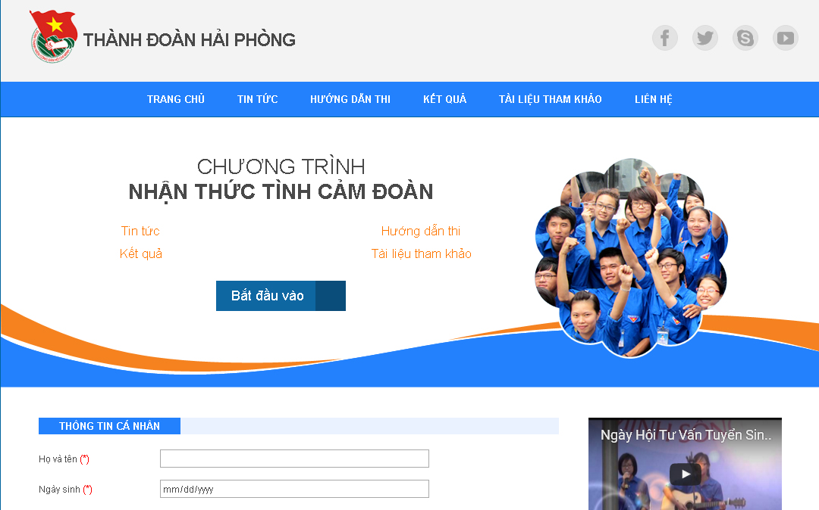

Bước 2: Thí sinh điền đầy đủ thông tin cá nhân theo giao diện sau (chú ý dấu * là bắt buộc):
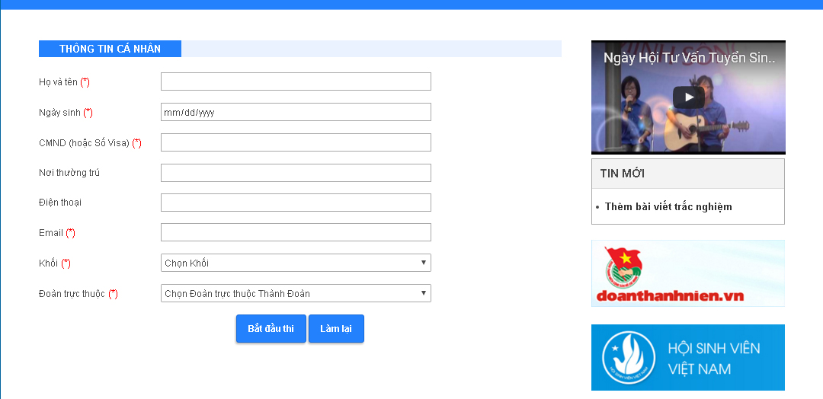
Bước 3: Sau khi điền đầy đủ thông tin cá nhân, thí sinh nhấn vào nút “Bắt đầu thi” để làm bài thi của mình theo giao diện sau:
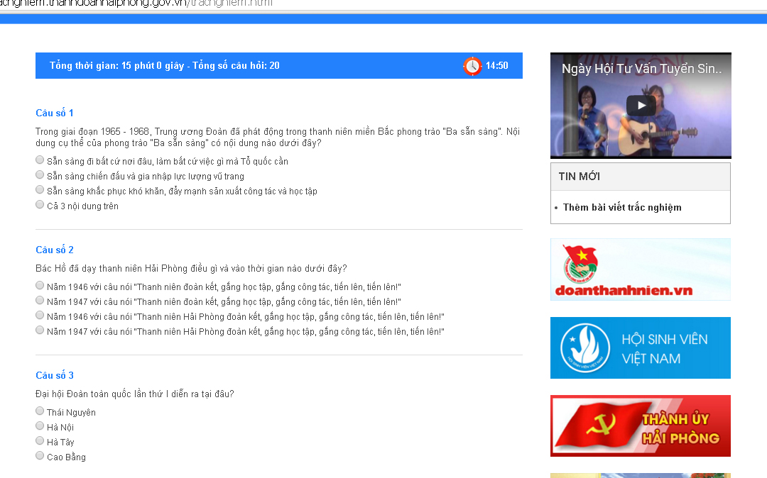
* Lưu ý:
- Thí sinh chỉ được chọn 1 đáp án cho mỗi câu hỏi;
- Sau khi làm xong trang 1, thí sinh tiếp tục làm bài ở trang 2 bằng cách nhấn nút sang trang ở phía cuối giao diện để tiếp tục làm bài thi;
- Thí sinh có thể chọn câu hỏi bất kỳ để làm;
- Mỗi thí sinh sẽ tham gia sẽ trả lời 20 câu hỏi trong vòng 15 phút;
Bước 4: Sau khi làm xong 20 câu hỏi, thí sinh có thể nhấn nút “Nộp bài” và sẽ xuất hiện giao diện sau:
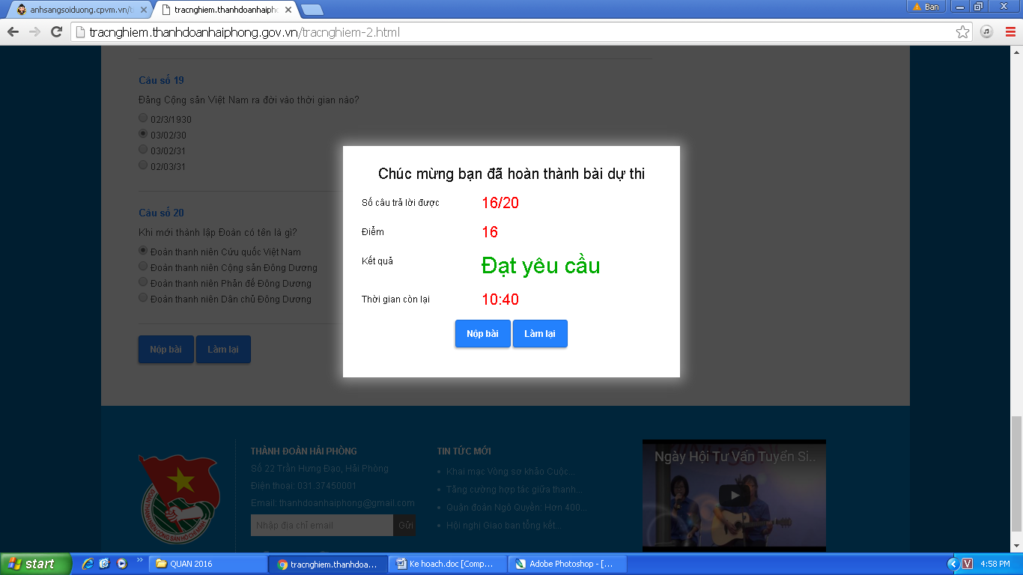
Thí sinh có thể nộp bài với điểm số hiện tại hoặc nhấn nút “Làm lại” để tiếp tục phần thi của mình (thao tác này có thể lặp lại nhiều lần).
Bước 5: Thí sinh hoàn thành xong phần thi của mình sẽ hiện ra bảng thông báo sau:
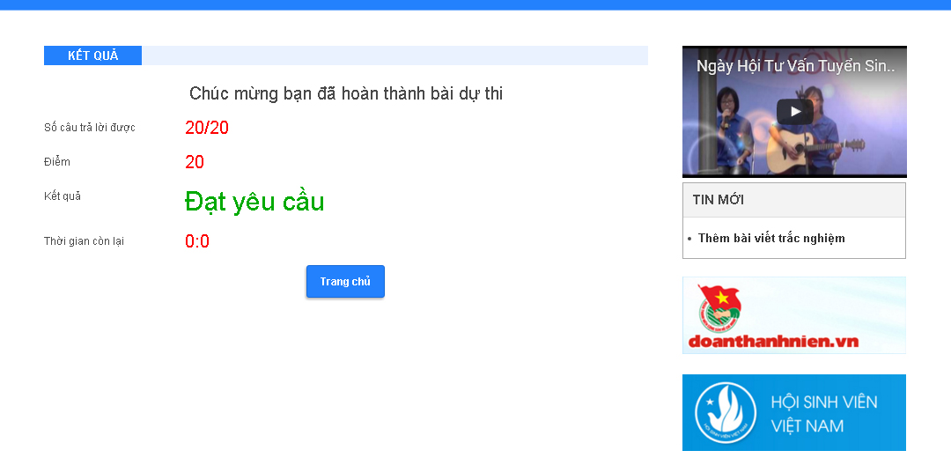

Các Quận, Huyện đoàn, Đoàn trực thuộc có thể xem bảng xếp hạng của đơn vị mình theo link: http://tracnghiem.thanhdoanhaiphong.gov.vn/bang-xep-hang.html
